UBND HUYỆN AN LÃO  TRƯỜNG MẦM NON MỸ ĐỨC | CỘNG HÒA XÃ HỘI CHỦ NGHĨA VIỆT NAM  Độc lập – Tự do – Hạnh phúc

BIÊN BẢN
Kết thúc niêm yết 3 công khai cuối năm học 2023 - 2024
( Theo Thông tư 36/2017/TT-BGDĐT)

Hôm nay, vào hồi 14 giờ 30 phút ngày 10 tháng 08 năm 2024
Tại: Trường Mầm non Mỹ Đức tổ chức lập biên bản kết thúc niêm yết 3 công khai năm học 2023 - 2024 thành phần bao gồm:
1, Đ/c Nguyễn Thị Hương - Hiệu trưởng
2, Đ/c Nguyễn Thị Kim Chi - Phó hiệu trưởng
3, Đ/c Lý Thanh Minh - Phó hiệu trưởng
4, Đ/c Vũ Thị Thương - Chủ tịch Công đoàn
5, Đ/c Nguyễn Thị Thắm - Kế toán
6, Đ/c Vũ Thị Thu Giang - Giáo viên - TT tổ NT
7, Đ/c Đỗ Thị Bích Loan - Trưởng ban thanh tra nhân dân
8, Đ/c Bùi Thị Mai - Bí thư Đoàn TN
9, Đ/c Nguyễn Thùy Dung - Giáo viên, tổ trưởng tổ chuyên môn - Thư ký
10, Đ/c Nguyễn Thị Huyền - giáo viên tổ trưởng khối 4 tuổi
Nội dung:
Trường mầm non Mỹ Đức đã thực hiện niêm yết 3 công khai cuối năm học 2023 - 2024 của nhà trường bằng hình thức niêm yết tại trụ sở làm việc.
Thời gian niêm yết công khai: bắt đầu từ hồi 09 giờ 00 phút ngày 10 tháng 07 năm 2024 và kết thúc việc niêm yết vào hồi 15 giờ 00 phút ngày 10 tháng 08 năm 2024 (30 ngày liên tục).
Trong thời gian niêm yết công khai nhà trường không nhận được phản hồi nào từ phía phụ huynh học sinh, các thành viên trong nhà trường và xã hội về nội dung đã công khai.
Hôm nay nhà trường lập biên bản kết thúc công khai và lưu vào hồ sơ.
Biên bản lập xong hồi 15 giờ 00 phút cùng ngày, đại diện những người có liên quan cùng thống nhất thông qua./.
THƯ KÝ    Nguyễn Thùy Dung | THỦ TRƯỞNG ĐƠN VỊ  
CÁC THÀNH VIÊN
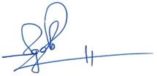  Nguyễn Thị Kim Chi |   Lý Thanh Minh
  Vũ Thị Thu Giang |   Vũ Thị Thương
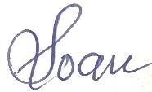  Đỗ Thị Bích Loan | 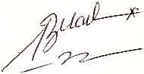  Bùi Thị Mai
Nguyễn Thuỳ Dung | 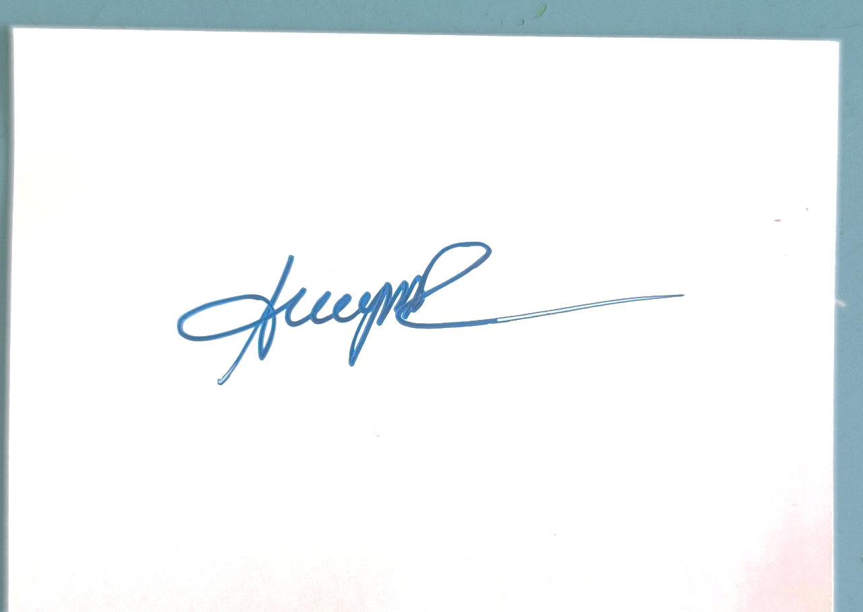  Nguyễn Thị Huyền

